Γενική Περιγραφή

Η εφαρμογή () δίνει την δυνατότητα στους χρήστες της να ψάξουν και να βρουν σπίτι σύμφωνα με διάφορα κριτήρια όπως τ.μ., περιοχή, θέρμανση κλπ. Ο χρήστης μέσα από την εφαρμογή θα μπορεί να πραγματοποιήσει τις εξής λειτουργίες

* Αναζήτηση σπιτιού με ανάλογα κριτήρια
* Εμφάνιση στοιχείων επικοινωνίας
* Εύρεση σπιτιού μέσα από Google Maps
* Αξιολόγηση (βαθμολογία) και σχολιασμός σπιτιού
* --2 είδη λογαριασμών (σπιτονοικοκύρης-ενοικιαστής)

Η εφαρμογή έγινε σε λειτουργικό περιβάλλον Android

Στιγμιότυπο οθόνης κατά την συμπλήρωση στοιχείων για την πραγματοποίηση της αναζήτησης.

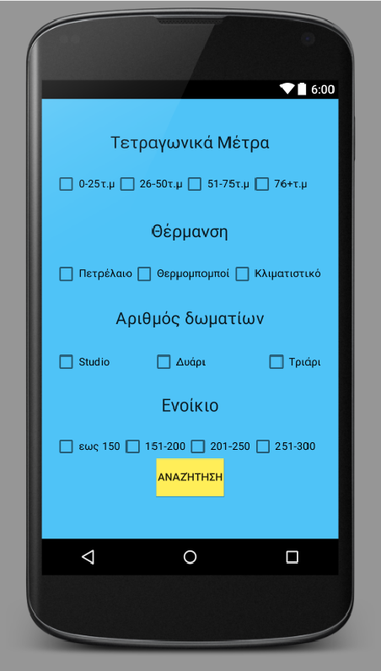

Ο χρήστης έχει την δυνατότητα να επιλέξει τα τετραγωνικά, τον αριθμό των δωματίων, το ενοίκιο ,και το είδος της θέρμανσης